AE2990 ALBRECHT ALAN/MIDLAND
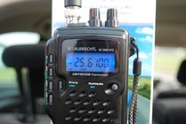
Walkie CB 27 Mhz con banda lateral SSB.
Diseñado para operar en los 40 canales de la banda Ciudadana, este compacto transceptor es fruto de la mas avanzada tecnologia y ha sido construido utilizando los mejores componentes, lo que garantiza el máximo de prestaciones y rendimiento en cualquier condición.
La toma exterior para el micro-altavoz facilita el uso de microfonos opcionales.

